「植物之旅」研習活動記錄單
姓名： 時間： 年 月 日
===============================================================
大家好：
今天是我們到海濱植物生態研習了解大自然的日子，為了讓大家對此次研習活動附近的環境，有進一步的認識與了解。因此，特別設計了這份活動單，請你用心看、仔細聽、認真寫，把這份活動單寫好後，交給指導老師，只要填寫完整後都有機會參加有獎徵答，獎品很豐富，等你來拿哦。祝你好運 !
一、植物之旅的路上你可能會發現的植物名錄
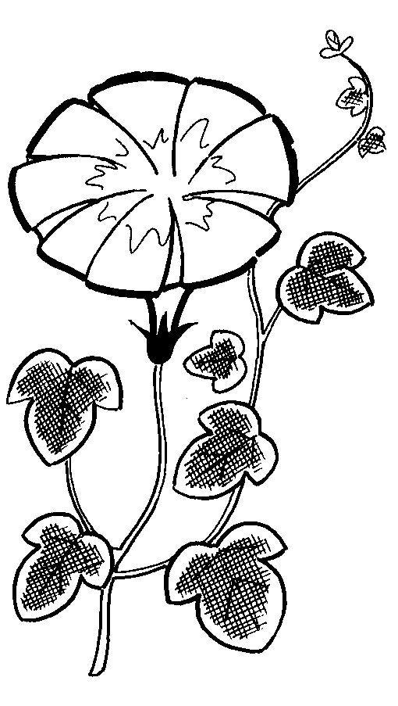
牽牛花、水筆仔、水稻、濱刀豆、蘆葦、仙人掌、葎草、芋頭、菟絲、咸豐草、大白花鬼針草、林投、木麻黃、黃槿、水丁香、夾竹桃、甜根子草、蔓荊、濱水菜、水蠟燭、雲林莞草、蟛蜞菊、濱刺麥、大安水蓑衣、雞屎藤、昭和草、合歡….等

二、請寫出六種研習路上你發現，或看見的植物名稱來。
1.
2.
3.
4.
5.
6.
三、請寫出三種研習路上你發現或看見的鳥類名稱來。
1.
2.
3.
四、請寫出三種研習路上你發現，或看見的農人種的蔬菜名稱。
1.
2.
3.
五、研習活動過程中，你有沒有發現到海濱地區有非常多的動物，請將你認識的動物名稱寫出來？
1.
2.
3.
4.
5.
六、你所觀察到的海濱植物大都在什麼地方發現的？
- 路邊 □ 河邊 □ 水池邊 □ 河床
□ 堤岸上 □ 田裡 □ 其他( )
七、今天的植物之旅，我們走過哪幾條路呢？請你把路名寫出來。

八、今天植物之旅，你覺得：
□ 很好玩 □ 好玩 □ 不太好玩
九、請你把植物之旅途中看到最特別的寫或畫出來。
二、尋找原野的色彩
海邊的植物生物是五彩繽紛、多姿多采的世界。讓我們一起去尋訪海邊的五顏六色吧！
但是，到底要找什麼顏色呢？首先，我們可以先找身上有紅色的生物，再來是黃色、綠色，或其他顏色。
如果找到的話，請從中選擇最紅、最黃、及最綠的，寫在下面四角框框內，然後再做插圖。如果知道名字的話，請將它的名字寫下來。找不到的顏色，也請在框框內註明。

色彩 | 時間、地點 | 寫出它的特徵 | 畫它的樣子 | 它的  名字
紅 色 | 年 月 日 | 莖：
紅 色 | 年 月 日 | 葉
紅 色 | （ ）教室 | 花：
紅 色 | （ ）教室 | 果

色彩 | 時間、地點 | 寫出它的特徵 | 畫它的樣子 | 它的  名字
黃 色 |  | 莖：
黃 色 |  | 葉
黃 色 | （ ）教室 | 花：
黃 色 | （ ）教室 | 果

色彩 | 時間、地點 | 寫出它的特徵 | 畫它的樣子 | 它的  名字
綠 色 | 年 月 日 | 莖：
綠 色 | 年 月 日 | 葉
綠 色 | （ ）教室 | 花：
綠 色 | （ ）教室 | 果

色彩 | 時間、地點 | 寫出它的特徵 | 畫它的樣子 | 它的  名字
紅 色 | 年 月 日 | 莖：
紅 色 | 年 月 日 | 葉
紅 色 | （ ）教室 | 花：
紅 色 | （ ）教室 | 果

你還發現哪些有趣的現象呢？請將他寫或畫在下面空白的地方。
三、幫海濱植物找同伴
1.喜歡生活在沙灘上的植物：

1. | 2. | 3.

2.喜歡生活在水裡的植物：

1. | 2. | 3.

3.喜歡生活在堤岸上的植物：

1. | 2. | 3.

4.農人喜歡種的防風植物：

1. | 2. | 3.

5. 身上有毒的海濱植物。
植物名稱 | 有毒的部位 | 會引發的症狀 | 備 註

6. 能夠當藥用的海濱植物。
植物名稱 | 能當藥用的部位 | 治療的功效 | 備 註
7. 含有動物名稱的海濱植物。
植物名稱
1. | 4. | 7.
2. | 5. | 8.
3. | 6. | 9.

8. 含有十二生肖動物名稱的植物。
1.鼠： | 5.龍： | 9.猴：
2.牛： | 6.蛇 | 10.雞：
3.虎： | 7.馬： | 11.狗：
4.兔： | 8.羊： | 12.豬：

9. 常見會開花海濱植物。

四、海濱植物的特異功能

(一) 請寫出三種具有防止水分散失功能的海濱植物名稱來。
1.
2.
3.
(二) 請找出五種身上有刺的海濱植物來。
1.
2.
3.
4.
5.

(三) 請找出具有其他特異功能的海邊植物，寫出它的名稱並畫在下面。

植物名稱：（ ）
我會畫它的樣子：

